The
Global Citizenship
and
Multilingual Competences
Toolkit

Teaching module

Disclaimer: The European Commission support for the production of this publication does not constitute an endorsement of the contents which reflects the views only of the authors, and the Commission cannot be held responsible for any use which may be made of the information contained therein.​

Unit 2:
Förderung des Umweltbewusstseins

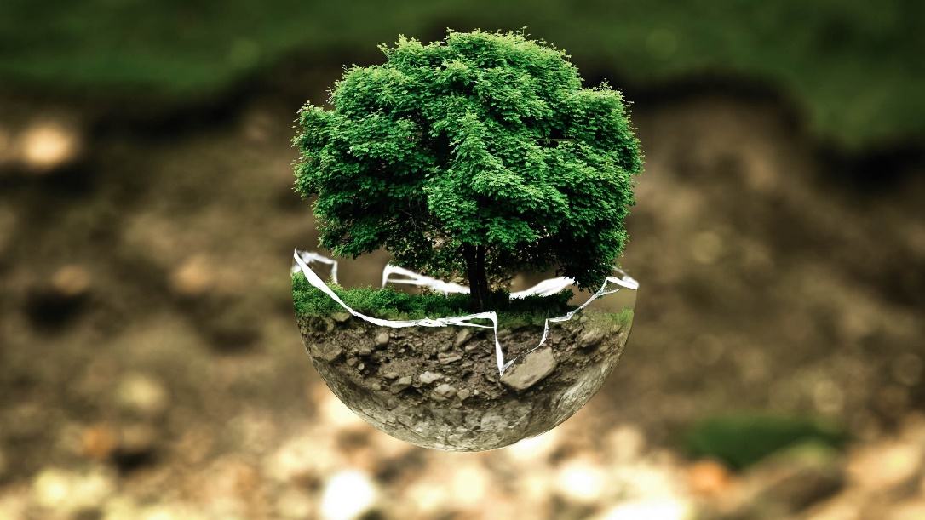

Arbeitsblätter

Inhaltsverzeichnis
Handout A: Der Wendepunkt p. 4
Handout B: Gefährdete Flora und Fauna p. 5
Handout C: Rollenspiel p. 6
Handout D: Wohin gehört das? p. 7

Arbeitsblatt A
'Der Wendepunkt'

Denkt zu zweit an das Video "The Turning Point" (Der Wendepunkt). Bei Bedarf kannst du es dir hier noch einmal ansehen: https://www.youtube.com/watch?v=p7LDk4D3Q3U&list=PLLT1OZe-agIiakhDaKeq3z-FT6c9c9XDI

Welche der folgenden Umweltthemen werden in dem Video behandelt? Mehr als eine Antwort ist möglich.

- 1. Wasserverschmutzung
- 2. Überbevölkerung
- 3. Überkonsum
- 4. Verringerung des Fleisch- und Fischkonsums
- 5. Überfischung
- 6. Abfallbeseitigung
- 7. Abholzung
- 8. Verringerung der Verwendung von Plastik und Papier
- 9. Globale Erwärmung
- 10. Schmelzende Gletscher
- 11. Verschmutzung
- 12. Saurer Regen
- 13. Verlust der Artenvielfalt/Artensterben
- 14. Erneuerbare Energie

Arbeitsblatt B
Gefährdete Flora und Fauna
Suche mit deiner Gruppe im Internet nach Informationen, um die
folgenden Fragen zu beantworten. Bitte bedenkt, dass ihr anschließend eine
Präsentation erstellen müsst, um eure Recherchen der Klasse vorzustellen.

Entscheidet euch, ob ihr euch auf Tiere oder Pflanzen konzentrieren wollt!

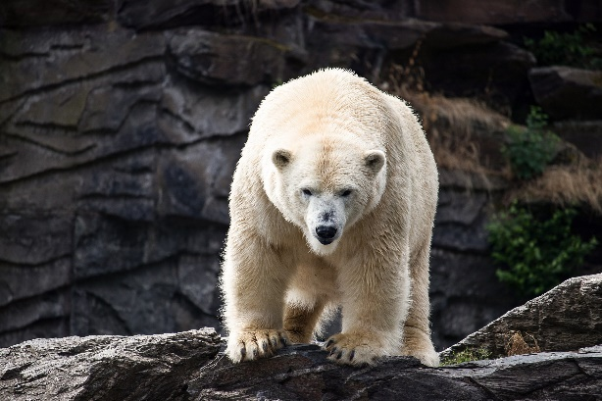
1. Welche Pflanzen-/Tierarten sind ausgestorben?

2. Welche Pflanzen-/Tierarten sind vom Aussterben bedroht?

3. Gibt es bedrohte Tiere/Pflanzen in der Nähe eures Wohnortes?

4. Was sind die Ursachen für dieses Aussterben?

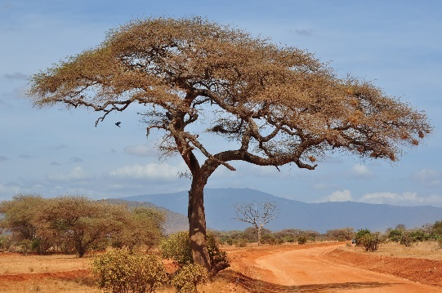
5. Welche Folgen hat dieses Aussterben für das Leben auf dem Planeten und für die Menschen?

6. Was kann getan werden, um das Phänomen des Aussterbens zu verhindern?
Arbeitsblatt C: Rollenspiel
Wählt zu zweit eine Art von Umweltverschmutzung und das dazugehörige Szenario aus.

Diskutiert das Thema, wobei ihr darauf achten solltet, dass ihr zwei unterschiedliche Standpunkte einnehmt (z. B. wird in Szenario 1 einer von euch die Nutzung des Autos verteidigen, während der andere die Bedeutung der öffentlichen Verkehrsmittel betont).

Überlegt euch in der Diskussion so viele Argumente wie möglich, um eure eigene Position zu verteidigen und den Standpunkt des anderen zu widerlegen. Tipps: Macht Notizen, seid wortgewandt ... und höflich!

Bitte bedenkt auch, dass ihr eure Debatte anschließend vor der Klasse vortragen sollt.

SITUATION 1: Luftverschmutzung

Debatte zwischen einer Person, die häufig öffentliche Verkehrsmittel benutzt oder mit dem Fahrrad fährt, um die Luftverschmutzung zu verringern, und einer Person, die niemals auf das Auto verzichten würde.

SITUATION 2: Wasserverschmutzung

Debatte zwischen dem/der EigentümerIn eines landwirtschaftlichen Betriebs, der Chemikalien und Pestizide einsetzt, und einem Umweltverband, der sich gegen die Verwendung solcher Produkte einsetzt.

SITUATION 4: Lärmbelästigung

Debatte zwischen dem/der EigentümerIn eines Clubs, der bis spät in die Nacht geöffnet hat, und dem/der EigentümerIn einer Wohnung in unmittelbarer Nähe, der/die sich über laute Musik und Lärm durch die Kunden des Clubs beschwert.
SITUATION 3: Plastikverschmutzung

Debatte zwischen dem/der InhaberIn eines Unternehmens, das Kunststoffprodukte (Teller, Strohhalme, Gabeln usw.) herstellt, und dem/der InhaberIn eines Unternehmens, das dieselben Produkte herstellt, die aber biologisch abbaubar sind, oder einem Verbraucher, der nur biologisch abbaubare Produkte kauft.

Arbeitsblatt D
Wohin gehört das?
Zu welcher Abfallklasse gehören die abgebildeten Gegenstände? Ordne die folgenden Bilder den entsprechenden Abfallbehältern unten auf der Seite zu.

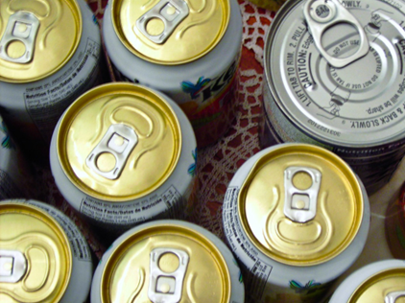 |  | 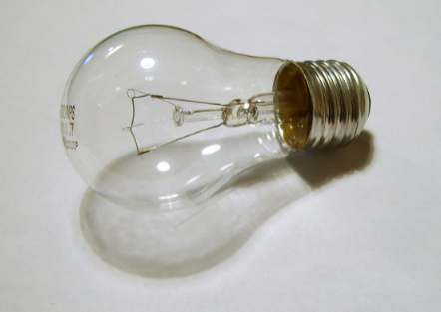
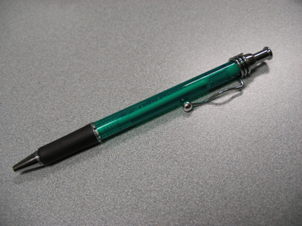 | 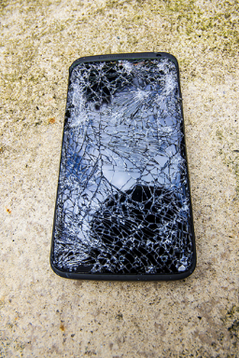 | 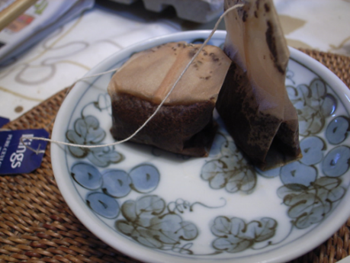
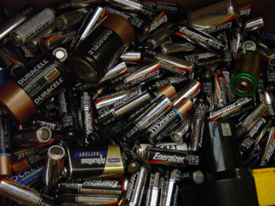 | 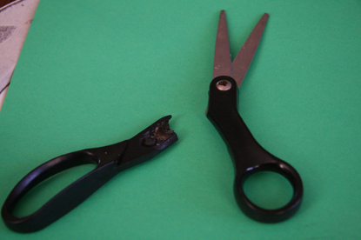 | 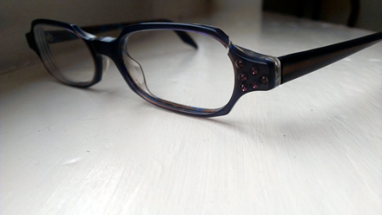
Papier | Plastik | Biomüll
Glas | Metall | Unidentifiziert/  gemischt
E-Müll | Medizin  Container | Muss zu einem Recyclingzentrum gebracht werden

